CCNA-思科

1. 基础概念

RS——路由交换

交换机——口多，无开关，上电即运行

路由器——口少，有开关

物理层：接线、通信，不具有故障排错，多与信号有关

数据链路层：合成帧数据，提供差错检测，网卡-mac地址[6个字节，68位]（交换机、网桥、网卡）

网络层：为网络设备提供逻辑地址（主机到主机）

传输层：为应用层传输提供服务（端到端）

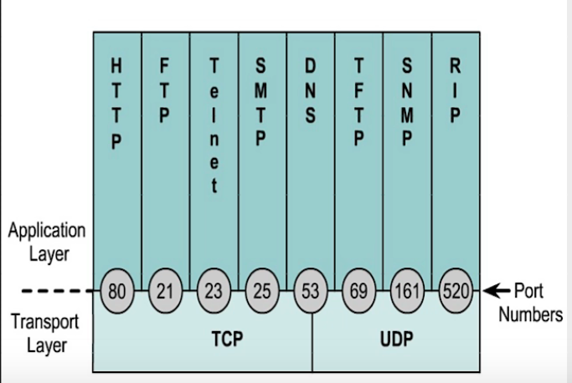应用层：软件

每部分为上部分提供头

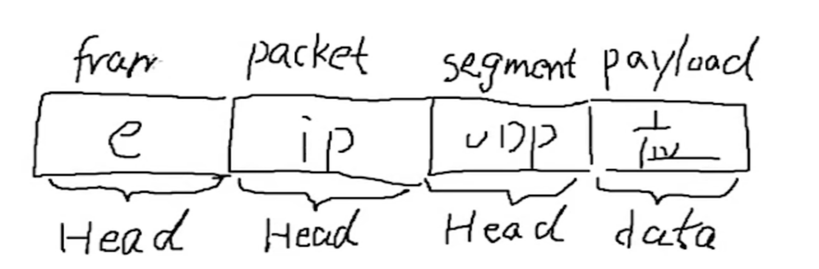

地址分类：

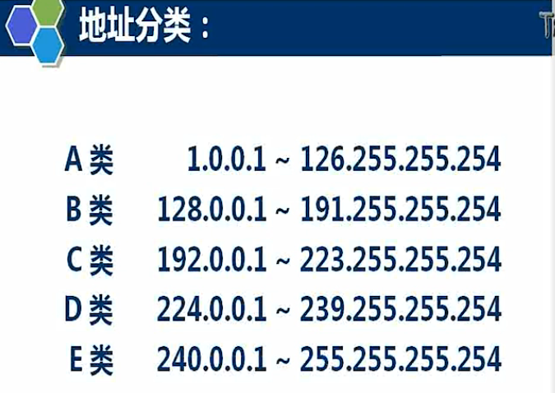D类多播用，E类科研用

1.0代表网络地址（代表这一网络的所有地址）

和1.255 代表广播地址

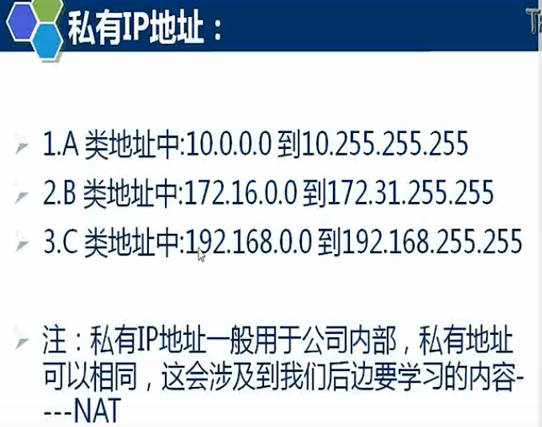

可变长子网掩码，用于子网划分（下例是划分两位的）192.168.1.00000000、192.168.1.01000000、192.168.1.10000000、192.168.1.11000000

注：有效网络范围只能变到/30

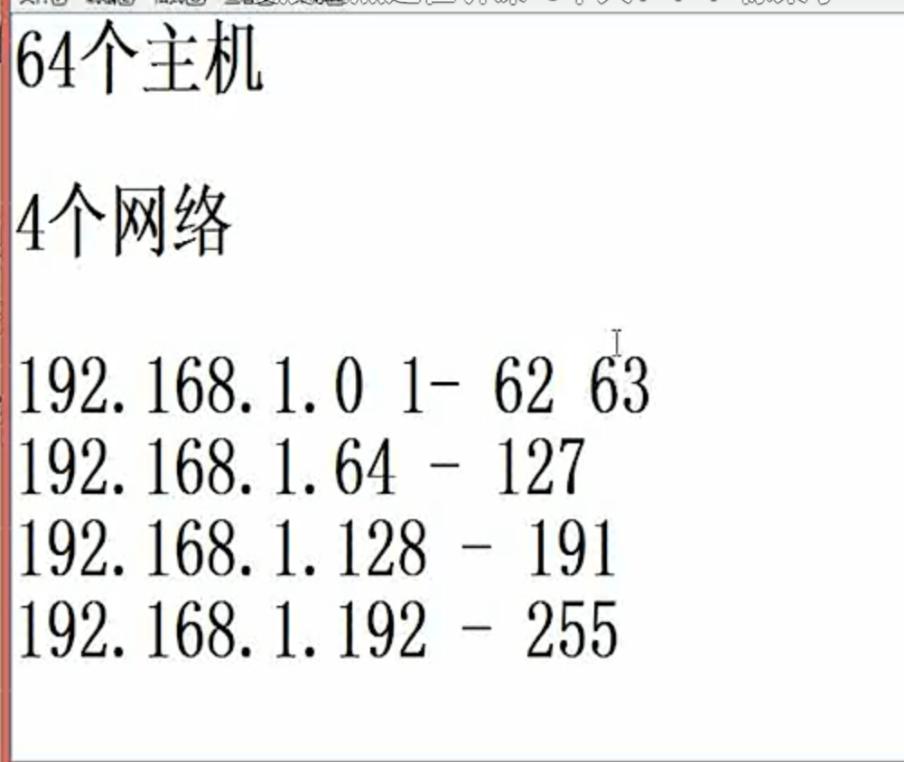这叫路由划分，还有路由汇总（CIDR）

1. 正式思科命令学习

>和#。>号代表还未进入正式界面，#号代表特权模式

>号下 输入enable 进入特权模式配置

命令+？可以显示可能输入的命令 如e？

Config t——进入全局配置模式

Interface f0/0 ——进入快速以太网口（interface e代表以太网口） 0/0 代表 0号插槽的 第0个接口

Ipp add ip地址 （例：ip add 192.168.1.1 255.255.255.0）

No shutdown（把接口打开，思科默认是shutdown）

Show runningconfig——显示正在运行的配置

Exit——返回上一级 end——直接回到特权模式

No ip domain lookup——关闭域名解析

路由表：一条条路由由路由条目组成

路由条目——到达某一网段的最佳路由

分为静态路由和动态路由

路由表和转发表的区别

1.路由表用以存放路由信息，包括了目标地址，掩码，下一跳。

2.转发表主要用以在主机内部将一个数据包从一个端口导向另一端口

三个路由器r1、r2、r3

R1 ip：192.168.1.1

R2 ip：192.168.1.2 和 192.168.2.1

R3 ip：192.168.2.2



明显：R1 1.1和1.2在一个网段，可以ping通

现要将R1ping通2.1，即 source：192.168.1.1 destination：192.168.2.1 data

需添加一条静态路由：ip route 192.168.2.0 255.255.255.0 192.168.1.2（通过1.2连接到2.0的网关）

这样R1的1.1就和R2的2.1相通了

但是R1并不能ping通R3，因为R3虽然收到了R1的消息，但不能回应（ping是双向的）

所以R3需Ping通R1 即 source：192.168.2.2 destination：192.168.1.1 data

也要加一条静态路由：ip route 192.168.1.0 255.255.255.0 192.168.2.1 （通过2.1口连接到1.0网关）红色为下一跳的地址

第一次Ping的时候会出现.!!!!说明第一次 没ping通，因为源主机第一次ping的时候没有找到目的主机的MAC地址，第一次要通过ARP广播请求来得到目的主机mac的响应。一旦学到，就记录ARP映射。下次直接发

Show arp——可以显示arp表

Ip头部不变，但MAC头部会根据源mac 和 目的 mac不同，每经过一个路由会重新改变mac地址，源ip和目的ip不会变

三、动态路由协议：

①RIP协议——跳数作为度量值，超过15不可达，每30s收敛一次，距离矢量协议传递的是路由表，管理距离120，相当于优先级，静态 管理距离为1，优先级最高。（比较垃圾，现在几乎不用）

两种：V1（多播）和V2（组播）,V2更好

是应用层协议，使用UDP传输，协议号：17

使用距离矢量协议，并不知道网络拓扑

要注意防环：发给你的，你再发还给我（造成循环）

首先：下一跳所有网络距离+1，并更新目的路由为下一跳路由

若：目的网络缺失，直接添加目的网路、距离、下一跳路由

若：目的网络相同，下一跳路由相同，更新距离

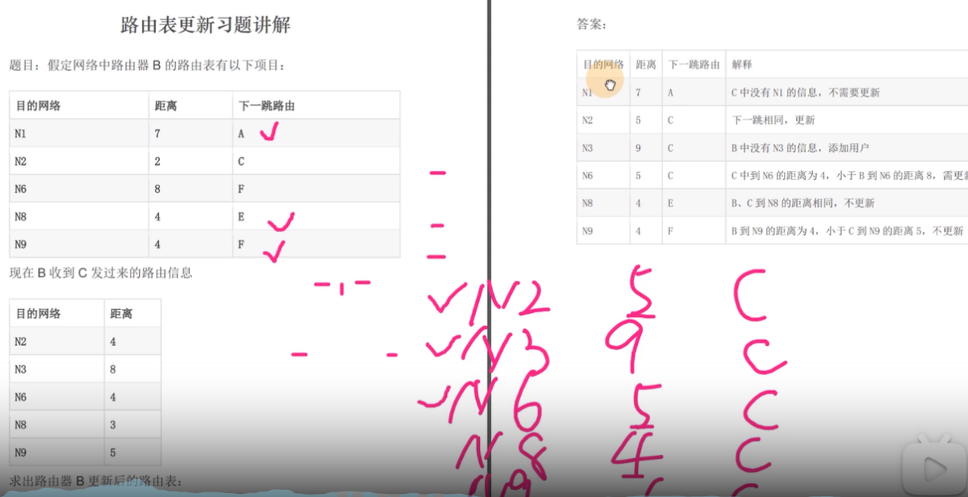

若：目的网络不同，选择短距离和短距离的下一跳路由

②链路状态协议——属于网络层。适用大网络

OSPF协议——传递的不是路由，而是数据库（邻居表），每个人自己算自己，知道完整拓扑。管理距离110。没经过一个接口相加累计入接口的带宽。（路由传递方向）

每10s组播向邻居发送一次hello包。只支持等价负载均衡

组播地址：224.0.0.5 协议号：89

DR（组长），BDR（副组长）

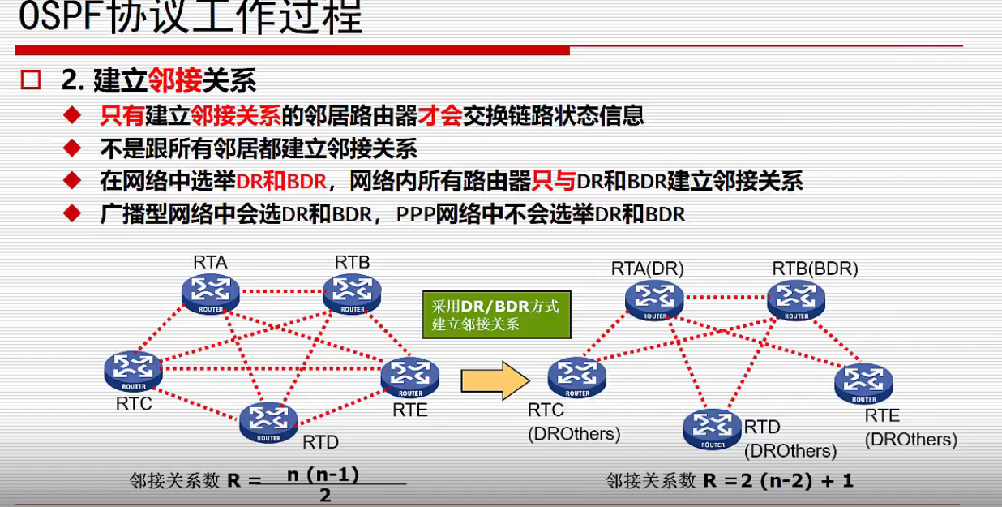

③EIGRP（结合前两者优点）

支持等价和非等级负载均衡

三个管理距离：

内部：90，外部：170，汇总：5 协议号：88

使用DUAL算法实现无环

四、交换机

交换机有mac地址，hub没有

Hub笨，收到数据就泛洪（全发）

交换机有mac地址，并能学习，隔离广播域和冲突域，有防环协议

Hub——不知道发送顺序所以用CSMA/CD多路载波监听 ，慢

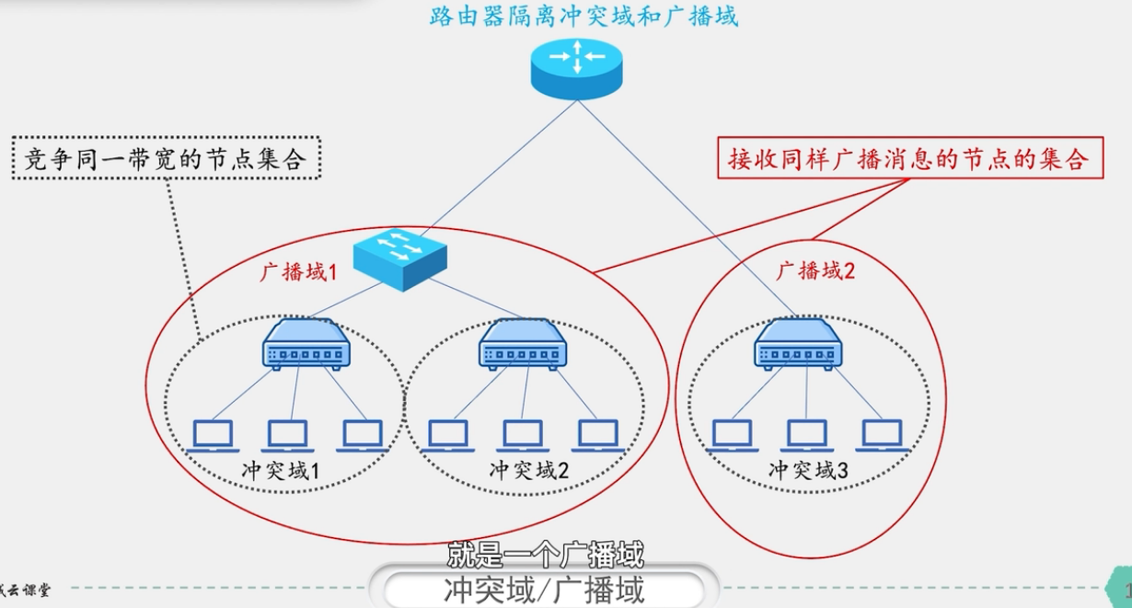

1发给2 交换机 记录1的mac（源mac），泛洪给2，2收到后回复给1（这时2是源，记录2的mac）

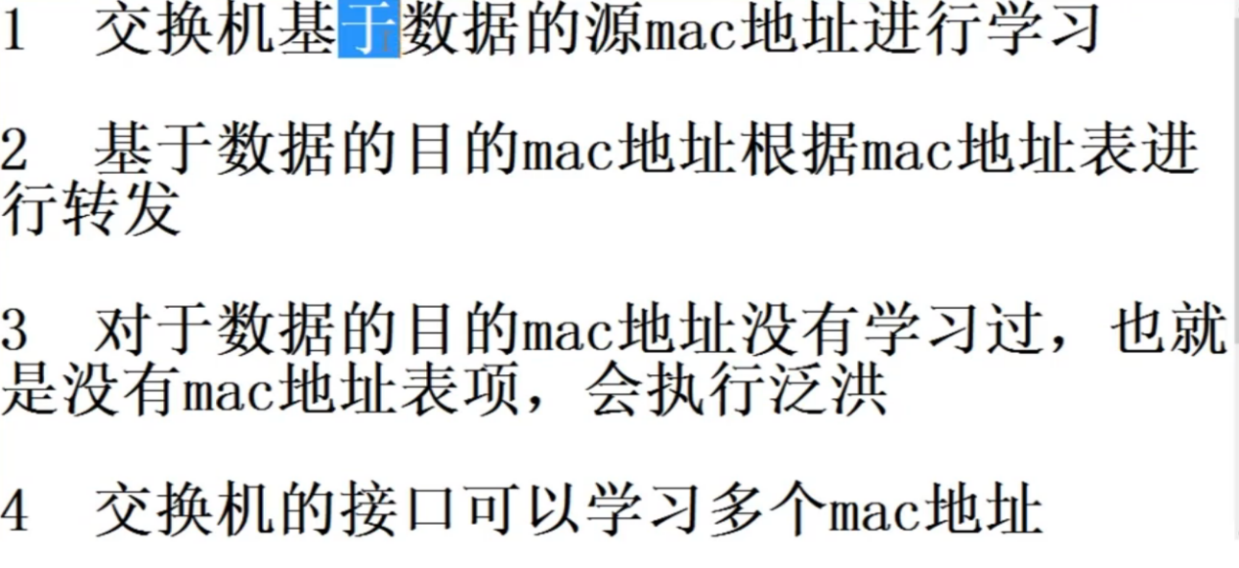

后到优先

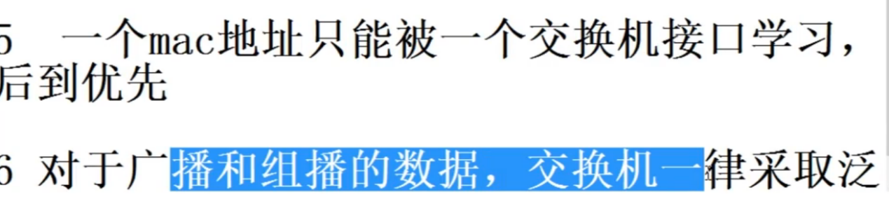

交换的第一个协议VLAN

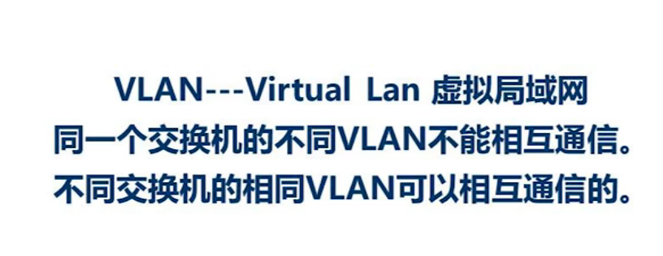

为了划分域，如果网络全在一个域内，一中毒，一起坏，且不好管理。

一个VLAN相当于一个广播域（从二层的角度）

VLAN要跨交换机，必须用Trunk接口。Trunk给不同VLAN打上标记（Mac里加东西），并在传送到另一个VLAN之前摘除掉（不然对方识别不了mac帧即丢弃）

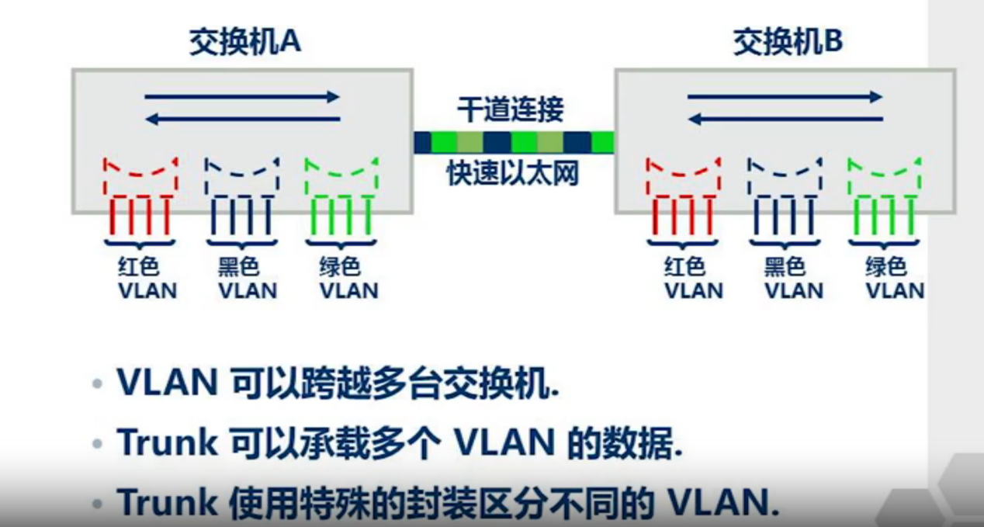

VLAN默认VLAN1，所以接口属于VLAN1

交换机能支持4096个VLAN（0-4095），0和4095不能用

Vlan1 vlan1002 vlan1003 vlan1004 vlan1005交换机初始就有的vlan，不能被删除

1-1001 称为标准VLAN

1006-4094 扩展VLAN

一个VLAN即是一个广播域，相同VLAN内的设备可以直接进行二层通信，而不同VLAN的设备无法直接通信。要实现VLAN之间的通信，需借助三层设备（具备路由功能的设备），如路由器，或者三层交换机。

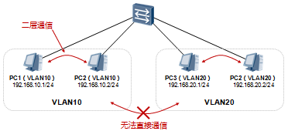

二层 数据链路层不通

第二个协议（STP）——生成树协议 交换最重要的协议

解决冗余、环路问题（三角形交换机会造成广播风暴）

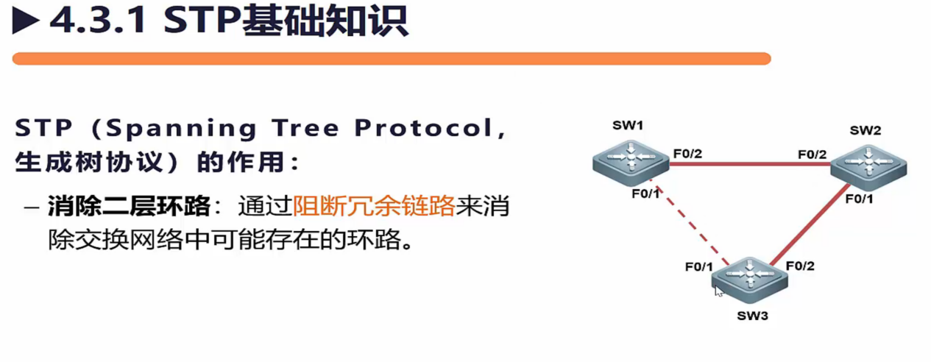线连着 但是stp让这条线不转发数据，从而抑制广播风暴

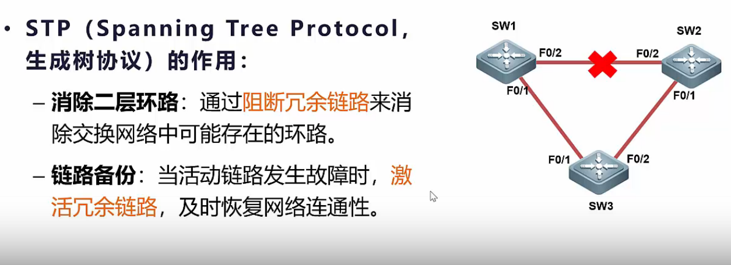

有故障，再让那根虚连线变成正常，来工作

STP工作原理：通过在交换机间交换BPDU消息发现环路，并有选择地阻塞那些端口，最终将环路网络修剪成无环路的树型网络结构。

ACL访问控制：控制源 或者控制源和目的 能不能访问

扩展访问优于标准

在路由器入端或出端设置能否进出

在出口的地方限制已经消耗了路由器的算力了，不如直接在入口处禁止，避免不必要的操作（传输的不只是一个数据包）